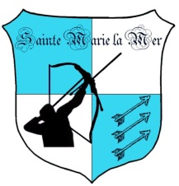

**Les Archers Saint Marinois**

**N° d’affiliation 1166183**

**Vous invitent à participer au**

**Concours SELECTIF T.A.E.I et T.A.E**

**Ouvert à la catégorie para tir à l’arc**

**DIMANCHE 28 AVRIL 2024**

Stade Louis CARRERE, Avenue du Littoral

66470 SAINTE-MARIE LA MER

Matin :

- 8h30 : ouverture du greffe

- 9h00 : inspection du matériel

- 9h10 : échauffement sur blason

- 9h30 : début des tirs comptés

Après-midi :

- 13h30 : ouverture du greffe

- 14h00 : inspection du matériel

- 14h10 : échauffement sur blason

- 14h30 : début des tirs comptés

14h15 : échauffement sur blason 15 mn

14h30 : début des tirs

**INSCRIPTIONS**

**DATE LIMITE : MERCREDI 24 Avril 2024**

**Par mail : lionel.leloir@orange.fr**

**Renseignements : 06.42.92.19.89**

**TARIFS**

**Jeunes : 9,00** **€UROS / Adultes : 11,00 €uros**

**2ème départ même arme : Jeunes 5****€ ,adultes 6€**

**Attention, lors du passage au greffe, votre licence avec photo (ou pièce d’identité)**

**Tenue conforme à la réglementation fédérale en vigueur et chaussures de sport obligatoires**

**Remise des récompenses vers 17h30**



**Une buvette sera à votre disposition**

**(Boissons chaudes et froides, sandwiches, pâtisseries)**

